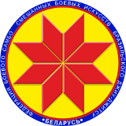

Турнир по дзюдо среди детей
«Минск Open 2»

ПРОТОКОЛ

21 октября 2018, Минск 2012 г.р., -24кг

1 | Шидловский Даниил
5 | Лозко Максим
3 | Адамович Даниил
7
2 | Шаптуренко Матвей
6 | Шакель Дамир |  |  |  | 1.
 |  |  |  |  | 2.
4 | Гончаров Тимофей |  |  |  | 3.
 |  |  |  |  | 3.
8

Главный судья А.А. Воронович

